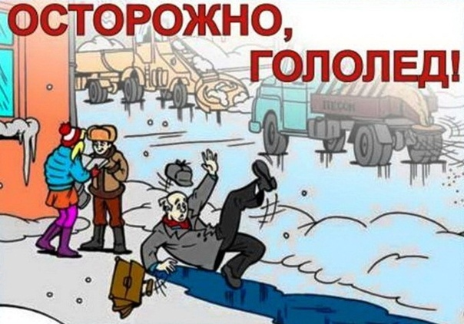Памятка для детей и родителей

Гололед – слой плотного льда, образовавшийся на поверхности земли, тротуарах, проезжей части улицы и на деревьях, проводах, при замерзании воды и мороси (тумана). Гололед наблюдается при температуре воздуха от 0° до минус 3°С. Толщина льда при гололеде может достигать нескольких сантиметров. Гололедица – тонкий слой льда на поверхности земли, образующийся после оттепели или дождя в результате похолодания, а также замерзания мокрого снега и капель дождя. Гололед и гололедица являются причинами чрезвычайных ситуаций. Чрезвычайными они могут быть не только для пешеходов, но и для транспорта. В период гололеда увеличивается вероятность аварий, столкновений среди машин. Инспекторы ГИБДД в этот период просят водителей быть предельно внимательными и осторожными. Человека при гололеде подстерегают две опасности – или сам поскользнёшься и упадешь, или на тебя упадут (или наедут). При падении у людей могут быть переломы костей рук и ног; травмы головы: сотрясение или ушиб головного мозга; ушибы таза.

Важно напомнить ребятам, какие опасности несут в себе дороги в зимнее время, и какие правила дорожного движения должны соблюдать дети, чтобы не попасть в беду.

Чтобы не попасть в число пострадавших, надо выполнять следующие правила:

1. Обратите внимание на свою обувь и обувь ребёнка: Подберите нескользящую обувь с подошвой на микропористой основе. Прикрепите на каблуки металлические набойки, натрите наждачной бумагой подошву. Наклейте на подошву изоляционную ленту (лейкопластырь). Наклейку сделай крест на крест или лесенкой.

2. Смотрите себе под ноги, старайтесь обходить опасные места, но не по проезжей части. А если ледяную «лужу» обойти невозможно, то передвигайтесь по ней, как лыжник, небольшими скользящими шажками.

3. Рассчитайте время движения, выйдите заранее, чтобы не торопиться. Вы должны смотреть не только под ноги, но и вверх, так как падающие с карнизов домов и водосточных труб огромные сосульки и куски льда каждую зиму уносят несколько человеческих жизней.

4. Будьте предельно внимательным на проезжей части дороге: Не торопитесь, и тем более не бегите. Старайтесь обходить все места с наклонной поверхностью. В такие дни старайтесь не носить тяжелые сумки, ведь под их тяжестью можно упасть и получить травму.

5. Передвигайтесь осторожно, ступая на всю подошву. При ходьбе ноги должны быть слегка расслаблены в коленях, руки свободны.

6. Научитесь падать! Если вы поскользнулись, сразу присядьте, чтобы снизить высоту падения. Не пытайся спасти вещи, которые несете в руках. В момент падения надо сжаться (напрячь мускулы, а коснувшись земли, перекатиться, чтобы смягчить силу удара). Не торопитесь подняться, осмотрите себя, нет ли травм, попросите прохожих людей помочь тебе. Помните: особенно опасны падения на спину, вверх лицом, так как можно получить сотрясение мозга. При получении травмы обязательно обратитесь к врачу